ТОКАРНЫЙ СТАНОК С ЧПУ
KE36
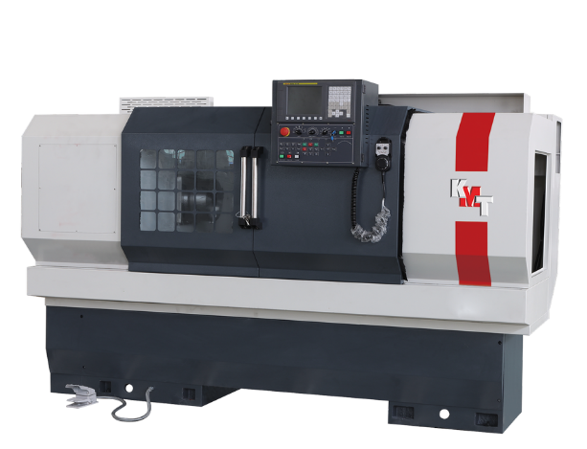 | - Токарные станки с ЧПУ серии KE — это знаменитые станки 16А20Ф3, разработанные Советскими инженерами завода «КРАСНЫЙ ПРОЛЕТАРИЙ» и внедренные на производстве завода QZ Цельнолитая чугунная станина усилена ребрами жесткости. Такая конструкция обеспечивает высокую надежность, жесткость и виброустойчивость при работе.  - Закаленные отшлифованные V-образные направляющие покрыты специальным покрытием Turcite-B для перемещения без износа и трения.  - Шести поизционная револьверная головка с внутренним подводом СОЖ обеспечивает высокую точность позиционирования, жесткость обработки.  - Подача СОЖ через револьверную головку позволяет снизить затраты на режущий инструмент.

 | Серия токарных станков с ЧПУ на горизонтальной станине KMT | Видео в работе

ОБЩИЙ ВИД СТАНКА KE36
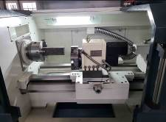
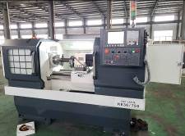
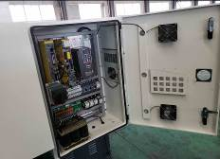

Конструктивные особенности:
Цельнолитая станина увеличенной массы  - Для станины токарного станка применяется литая станина с направляющими типа ласточкин хвост. Компоновка внутренних частей станины усилена ребрами жесткости. Толщина стенок литья 20-25 мм, увеличена масса станины в сравнении с аналогичными станками на 10 - 15 %. | 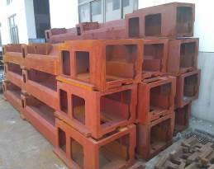
Увеличенное отверстие в шпинделе  - В стандартной комплектации станок оснащен шпинделем с увеличенным отверстием – 60мм, что значительно расширяет технологические возможности обрабатываемых прутков. | 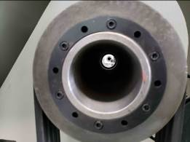
Направляющие скольжения  - Закаленные отшлифованные V-образные направляющие покрыты специальным покрытием Turcite-B. Современный, износостойкий материал Turcite-B обеспечивает улучшенное скольжение узлов продольной и поперечной подачи. Глубина закалки направляющих составляет 2 - 3 мм, твердость достигает 48-52HRC. | 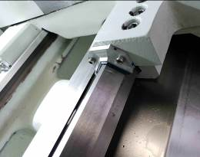
Задняя бабка  - Задняя бабка с ручным перемещением пиноли токарного станка с ЧПУ КЕ предназначена для закрепления и поддержания обрабатываемой заготовки. Обработка детали производится по всей длине относительно оси детали режущим инструментом. В заднюю бабку также можно установить инструменты для осевой обработки отверстий, такие как сверла, зенкеры, развертки, метчики и др.  - Опционально устанавливается задняя бабка, пиноль которой работает от гидростанции. | 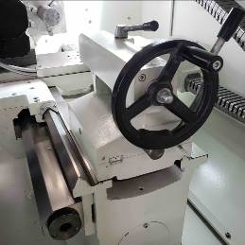
Шпиндельная бабка моделей  Для моделей KE36  - Передача крутящего момента с основного двигателя на шпиндель осуществляется за счет клино-ременной передачи, что заничтельно уменьшает шум при работе.  - Скорость вращения шпинделя регулируется бесступенчато во всем диапазоне. Шпиндель установлен на двух парах прецизионных шарикоподшипников (7018AC/P5/DB, 7219AC/P5/DB) что обеспечивает высокую точность и шероховатость обработки.  - На станке установлен фотоэлектрический инкодер для обеспечения вращение шпинделя и перемещения ходового винта резцедержателем с заданным шагом обрабатываемой резьбы. | 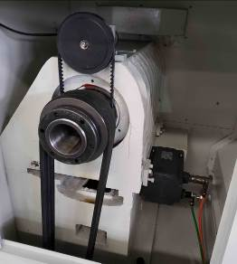
Система ЧПУ  Станки укомплектованы самой распространенной системой ЧПУ в России - Fanuc или Siemens.  Особенности системы ЧПУ Siemens Sinumerik 808D:  - Изысканная и надежная система ЧПУ;  - Система ЧПУ оборудована портом USB и сетевым портом, находящимся на передней панели для удобного использования;  - Функция передачи данных, пульт перемещений MPG;  - Литая панель управления изготовлена из износостойкого пластика, клавиши клавиатуры покрыты пленкой. Высокая надежность и водонепроницаемость обеспечивают хорошую работу системы управления в жестких условиях эксплуатации;  - Компактность и функциональность 2-х осевой обработки;  - Цветной дисплей и большой размер клавиатуры максимально удобно подходит для работы оператора станка;  - - Интерфейс на русском языке;работы оператора станка;  - Интерфейс на русском языке;  Особенности системы ЧПУ Fanuc 0i Mate-TD:  - Удобное использование, высочайшее качество изготовления, исключительная надежность системы, простота программирования;  - Интерфейс на русском языке;  - Система ЧПУ оборудована портом USB и сетевым портом, находящимся на передней панели для удобного использования, функция передачи данных, пульт перемещений MPG.  - Наиболее распространённая система ЧПУ в России, что позволит с легкостью найти оператора станка для вашего производства;  - Наличие сервисного центра в России и склада запасных частей, позволит устранить вынужденную остановку станка в минимальные сроки. | 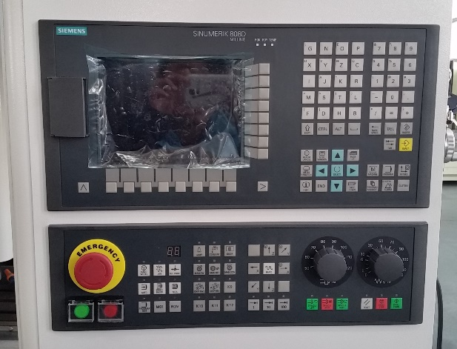  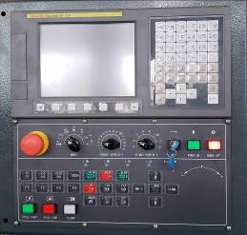
6-ти позиционная револьверная головка YANTAI  - На станках серии КЕ установлена 6-ти позиционная электрическая револьверная головка производства YANTAI которая позволяет использовать различные комбинации инструмента для точения, расточки, сверления и нарезания резьбы. Револьверная головка оснащена системой подачи СОЖ через револьверную головку, что повышает производительность обработки и снижает расходы на режущий инструмент. Время смены инструмента 3 секунды.  - Установленный насос подачи СОЖ повышенного давления (мощность помпы - 370Вт, давление СОЖ на выходе- 2,3MПа) позволяет увеличить производительность оборудования, сократить расход режущего инструмента, повысить точность и качество обработанных поверхностей.  - В комплект оснастки входи три расточных блока и три блока для торцовых резцов.  - Технологическая оснастка:  - - КЕ36 сечение резца 20х20мм, диаметр отверстия расточного блока Ø 20мм; | 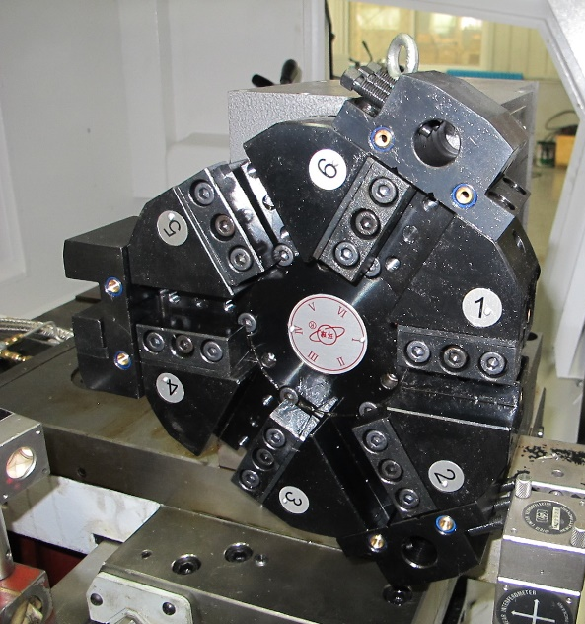

ТЕХНИЧЕСКИЕ ХАРАКТЕРИСТИКИ KE36

Модификация | Ед.изм | KE36 (CK6136X750)
Максимальный диаметр обработки над станиной | Мм | ø 400
Максимальный диаметр обработки над суппортом | Мм | ø 240
Диаметр патрона | Мм | ø 200
Расстояние между центрами | Мм | 750
Ширина направляющих станины | Мм | 330
Перемещение по оси Х | Мм | 360
Перемещение по оси Z | Мм | 580
Конус шпинделя | Тип | A2-6
Диаметр отверстия в шпинделе | Мм | ø 66 мех. патрон (ø52 гидравлический патрон)
Диапазон скоростей вращения шпинделя с  механическим патроном | Об/мин | 30 - 2000
Диапазон скоростей вращения шпинделя с  гидравлическим патроном | Об/мин | 30 - 2500
Мощность электродвигателя главного привода | кВт | 5,5
Количество инструмента в револьверной головке | Шт. | 6
Сечение инструмента | Мм х Мм | 20х20
Мощность помпы СОЖ | кВт | 0,18
Диаметр пиноли задней бабки | Мм | ø 55
Выдвижение пиноли задней бабки | Мм | 195
Конус пиноли задней бабки | Тип | МТ4
Скорость быстрых перемещений по осям X / Z | М/мин | 4 / 7
Напряжение сети | В | 380 ± 5%
Частота тока | Гц | 50
Габаритные размеры для станка с  механическим патроном (ДхШхВ) | Мм | 2290х1340х1600
Габаритные размеры для станка с гидравлическим патроном (ДхШхВ) | Мм | 2750х1340х1600
Масса нетто | Кг | 1400

Стандартная комплектация:
- Инвертор Delta
- Бесступенчатое регулирование скорости шпинделя
- Комплект мягких и каленых кулачков
- 6-ти позиционная револьверная головка YANTAI
- Комплект вспомогательной оснастки для рев. головки
- Система подачи СОЖ через револьверную головку
- Насос подачи СОЖ повышенного давления
- Вращающийся задний центр
- Теплообменник электрошкафа
- СЕ стандарт электрошкафа, компоненты Siemens
- Магнитный выключатель открытия двери
- LED освещение рабочей зоны
- Маховик перемещений по осям (MPG)
- Трехцветная сигнальная лампа
- Кабинетная защита зоны обработки
- Автоматическая система смазки
- Комплект опор для монтажа станка
- Руководство по эксплуатации на русском языке

Условия оплаты оборудования:
Складское оборудование: 100% предоплата.
Заказное оборудование: 50% предоплата, 30% по факту готовности оборудования на заводе-изготовителе, 20% по факту поступления оборудования на склад.

Условия отгрузки:

Самовывоз со склада Поставщика в РФ.
Доставка оплачивается отдельно.

Гарантия 1 год. Сервис.
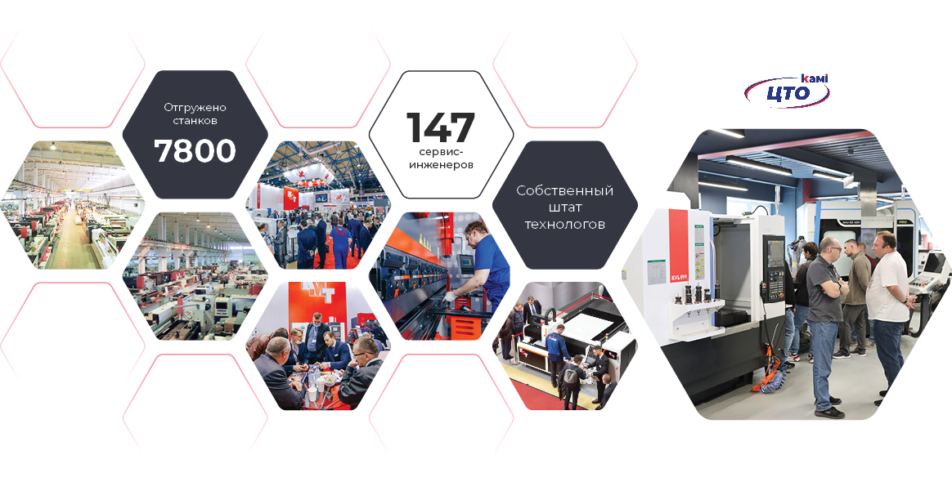

СТОИМОСТЬ ОБОРУДОВАНИЯ:
Наименование оборудования | Цена  с НДС
KE36/750 (CK6136X750) Токарный станок с ЧПУ  Опции, включенные в стоимость:  - Система ЧПУ Siemens Sinumerik 808DA  - 3-кулачковый полый механический патрон ø 200мм  - Мощность электродвигателя главного привода 5,5 кВт  - Ручная задняя бабка | 152 946 CNY
KE36/750 (CK6136X750) Токарный станок с ЧПУ  Опции, включенные в стоимость:  - Система ЧПУ Siemens Sinumerik 808DA  - 3-кулачковый полый гидравлический патрон ø 200мм, с отверстием ø 52мм  - Мощность электродвигателя главного привода 5,5 кВт  - Ручная задняя бабка c гидравлической пинолью | 193 546 CNY
KE36/750 (CK6136X750) Токарный станок с ЧПУ  Опции, включенные в стоимость:  - Система ЧПУ Fanuc 0i Mate-TD.  - 3-кулачковый полый механический патрон ø 200мм  - Мощность электродвигателя главного привода 5,5 кВт  - Ручная задняя бабка | 251 646 CNY
KE36/750 (CK6136X750) Токарный станок с ЧПУ  Опции, включенные в стоимость:  - Система ЧПУ Fanuc 0i Mate-TD.  - 3-кулачковый полый гидравлический патрон ø 200мм, с отверстием ø 52мм  - Мощность электродвигателя главного привода 5,5 кВт  - Ручная задняя бабка c гидравлической пинолью | 274 445 CNY

